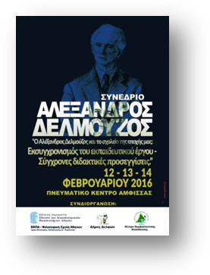  ΣΤΟΙΧΕΙΑ ΑΙΤΟΥΣΑΣ/ΑΙΤΟΥΝΤΟΣ |  | ΠΡΟΣ :  ΟΡΓΑΝΩΤΙΚΗ ΕΠΙΤΡΟΠΗ ΣΥΝΕΔΡΙΟΥ  ΑΙΤΗΣΗ  Θέμα: Συμμετοχή στο εκπαιδευτικό – επιστημονικό συνέδριο  «Ο Αλέξανδρος Δελμούζος  και το σχολείο της εποχής μας:  Εκσυγχρονισμός του Εκπαιδευτικού Έργου - Σύγχρονες Διδακτικές Προσεγγίσεις ».
Επώνυμο: |  | Παρακαλώ να κάνετε δεκτή την αίτηση για συμμετοχή μου στο συνέδριο: «Ο Αλέξανδρος Δελμούζος και το σχολείο της εποχής μας: Εκσυγχρονισμός του Εκπαιδευτικού Έργου - Σύγχρονες Διδακτικές Προσεγγίσεις ».  Που θα πραγματοποιηθεί στο Πνευματικό Κέντρο Άμφισσας  κατά το διάστημα 12- 13- 14 Φεβρουαρίου 2016.  Ημερομηνία,  Η/Ο Αιτ  ________________
Όνομα:
Ειδικότητα:
Τηλέφωνο:
Διεύθυνση:

Ηλεκτρονική διεύθυνση (e-mail):

